Hjullyftar

Avtalet gäller från och med 2025-02-01.

Garantitid:
- Huvudhjälpmedel: 3 år
- Tillbehör: 1 år
- Reservdelar: 1 år

Här nedan visas översikt av förskrivningsbart sortiment.
Vid frågor eller funderingar kontakta ansvarig produktkonsulent.

Hjullyft

Namn: | Birdie EVO inkl. lyftbygel 45 cm | 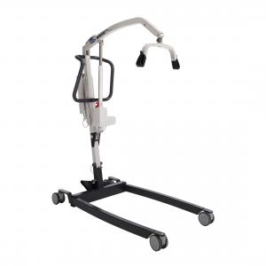
Leverantör: | Invacare
Sesam nr: | 49241
Riktlinje: | 12 36 03
Beskrivning: | Max. brukarvikt 180 kg  Hjulstorlek: 100 mm  Bygelstorlekar: 35 – 45 – 55 cm  Elektrisk höj- och sänkning, elektrisk benspridning, manöverdosa, integrerat batteri.  Elektrisk och mekanisk nödsänkning.  Tillbehör: våg

Hjullyft Hög brukarvikt

Namn: | Molift Mover 300 exkl. lyftbygel | 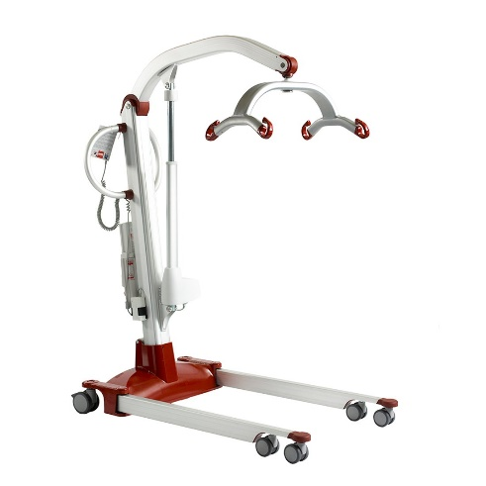  Obs! Bilden visar 4-punktsbygel
Leverantör: | Etac
Sesam nr: | 52852  52604 – 4-punktsbygel L 55 cm  52351 – 4-punktsbygel XL 65 cm
Riktlinje: | 12 36 03
Beskrivning: | Max. brukarvikt 300 kg  Bygelstorlekar 2-punkts: 35 – 45 – 55 cm  Bygelstorlekar 4-punkts: 45 – 55 – 65 cm  Elektrisk höj- och sänkning, elektrisk benspridning, manöverdosa, integrerat batteri.  Tillbehör: våg

